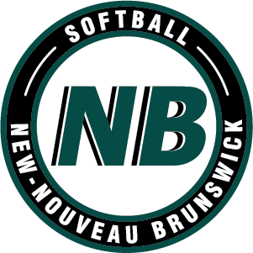
JANIVA WILLIS BURSARY BOURSE JANIVA WILLIS
Name:
Nom:
 |  | First / Prénom: |  |  | Last / Nom:
Permanent Address:
Adresse permanente:
 |  | Street Address / Adresse et rue :
School Address:
Adresse scolaire:
 |  | Street Address / Adresse et rue: |  |  | City / Ville:  PC / CP :
Date of Birth:  Date de naissance: |  |  |  | Tel:  Tél:
A. EDUCATION / ĖDUCATION: (Note must be a full time student) (Doit être un(e) étudiant(e) à temps plein)
1. Current/Proposed Program of Studies / Programme d’études présentement suivi ou envisage:
Degree:  Degré: |  |  | Institution:  L’institution:
Start Date: |  |  | Expected Completion:  Date prevue de la fin du programme:
2. Previous Post-Secondary Education:
(List name of institution, degree and
year of completion)

Ėducation post-secondaire précédente
(Donner le nom de l’institution, la discipline étudiée, le diplόme reçu et l’année)
3. Scholarship/Academic Achievements (List any other scholarships, awards or athletic subsidies you will receive this year). Réussites académiques et athlétiques (Donner la liste des autres bourses, recompenses ou subventions athlétiques que nous recevrez cette année):

B. SOFTBALL INVOLVEMENT & ACCOMPLISHMENT
RĖUSSITES ET IMPLICATION AU SOFTBALL
1.
2.

3.

C. COMMUNITY INVOLVEMENT / IMPLICATION COMMUNAUTAIRE
Other sports and activities (please list) / Autres sports et activités (veuillez lister)

Volunteer Involvement (please list) / Implication à titre de bénévole (veuillez lister)

DECLARATION OF APPLICANT / DĖCLARATION DU CANDIDAT
I hereby certify that the information given on this application is true and complete and I agree to allow my name, photograph and information provided on this application to appear publicly if I receive this scholarship. Je certifie que l’information fournie dans cette demande est réelle et complete et j’accepte que mon nom, ma photo et l’information fournis dans cette demande soient utilises publiquement si je deviens un(e) récipiendaire de cette bourse d’étude.
Signature of Applicant / Signature du candidat(e): | Date:
Application, marks and letters of reference must be sent to executivedirector@softballnb.ca prior to the deadline of 11 October.

